1-Тажриба иши
ТАЖРИБА МАЪЛУМОТЛАРИНИ НОРМАЛ ТАҚСИМОТ ҚОНУНЛАРИГА ТЕКШИРИШ

Максад: Tажриба ўтказиш натижасида олинган сонли маълумотларнинг

сонли характеристикаларини ўрганиш

Қуйидагиларни ҳисоблаш талаб қилинади :
1) Ўрта арифметик
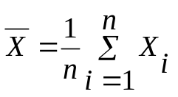
Изоҳ : қулайлик учун 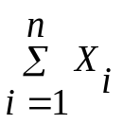 ўрнига ишлатамиз.
2) Ўрта квадратик четланиш
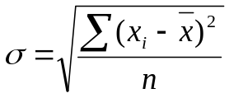
3) Вариация коэффициенти
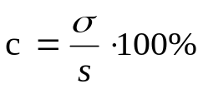 бу ерда 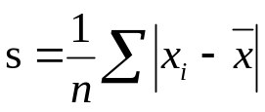
4) Аниқлик кўрсаткичи
P=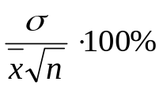
5) Ассиметрик кўрсаткичи
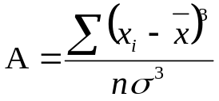
6) Эксцесс
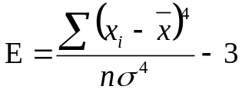
7) Ўртача арифметик хатолик.
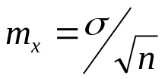
8) Ўртача квадратик четланиш хатолиги
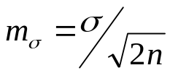
9) Вариация хатолиги
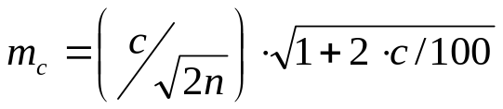
10) Аниқлик кўрсаткичи хатолиги
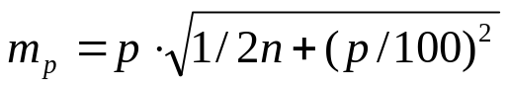
11) Ассиметрия хатолиги
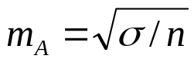
12) Эксцесс хатолиги
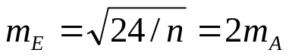
13) Нормал тақсимот қонунини тақрибий критерияси
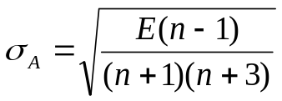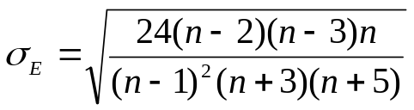
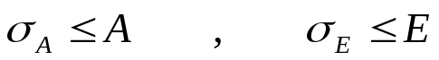

13. Требуется построить модель зависимости значения выходного тока от изменения входного сопротивления четырехполюсника и оценить ее.
i
U
R
C

Сведения о входном сопротивлении и выходном токе четырехполюсника по выборочным данным приведены в таблице.
Номер сигнала  Показатели | 1 | 2 | 3 | 4 | 5 | 6 | 7 | 8 | 9 | 10
Сопротивления, Ом | 10 | 20 | 40 | 50 | 80 | 100 | 130 | 180 | 210 | 260
Выходной ток, а | 11,2 | 10,3 | 8,8 | 5,8 | 4,6 | 3,4 | 2,6 | 2,9 | 1,3 | 3,2
Продолжение таблицы.
Номер сигнала  Показатели | 11 | 12 | 13 | 14 | 15 | 16 | 17 | 18 | 19 | 20
Сопротивления, Ом | 320 | 380 | 450 | 500 | 600 | 700 | 800 | 850 | 900 | 950
Выходной ток, а | 0,9 | 0,8 | 0,7 | 0,6 | 0,5 | 0,40 | 0,36 | 0,32 | 0,31 | 0,30

import math
import numpy as np
import matplotlib.pyplot as plt
# Jadvaldagi ma'lumotlar
R = np.array([10, 20, 40, 50, 80, 100, 130, 180, 210, 260,
320, 380, 450, 500, 600, 700, 800, 850, 900, 950]) # Qarshilik (Ohm)
I = np.array([11.0, 10.0, 8.8, 5.8, 4.6, 3.4, 2.6, 2.9, 1.3, 3.2,
0.9, 0.8, 0.7, 0.6, 0.5, 0.44, 0.42, 0.41, 0.41, 0.40]) # Chiqish toki (A)
n = len(I)
# 1. O'rtacha qiymat (arifmetik o'rtacha)
X_mean = (1 / n) * (sum(R))
# 2. O'rtacha kvadratik chetlanish (standard deviation)
sum_sigma = 0
for i in range(n):
sum_sigma += (I[i] - X_mean) ** 2
sigma = math.sqrt(sum_sigma / n)
# 3. Variatsiya koeffitsienti (C = (σ / X_mean) * 100%)
C = (sigma / X_mean) * 100
# 4. Aniqlik ko'rsatkichi (P = (σ / (X_mean * sqrt(n))) * 100%)
P = (sigma / (X_mean * np.sqrt(n))) * 100
# 5. Assimetrik ko'rsatkich (A)
A = np.sum((I - X_mean) ** 3) / n * (sigma ** 3)
# 6. Ekskess (E)
E = np.sum((I - X_mean)) / (sigma ** 4 * n) - 3
# 7. Ўртача арифметик хатолик.
m_x = sigma / np.sqrt(n)
# 8. O'rtacha kvadratik chetlanish xatoligi
m_sigma = sigma / np.sqrt(2 * n)
# 9. Variatsiya xatoligi
m_c = (C / np.sqrt(2 * n)) * np.sqrt(1 + 2 * C / 100)
# 10. Aniqlik ko'rsatkichi xatoligi
m_p = P * np.sqrt(1 / (2 * n) + (P / 100) ** 2)
# 11. Assimetrik ko'rsatkich xatoligi
m_A = np.sqrt(sigma / n)
# 12. Эксцесс хатолиги
E_x = 2 * m_A
# 13. Нормал тақсимот қонунини тақрибий критерияси
E2 = np.sum(((I - X_mean))) / (sigma ** 4 * (n - 1)) - 3
if E2 / (n + 1) * (n + 3) >= 0:
sigma_a = math.sqrt(E2 / (n + 1) * (n + 3))
else:
sigma_a = float('nan')
if (24 * (n - 2) * (n - 3) * n) / ((n - 1) * (n - 1) * (n + 3) * (n + 5)) >= 0:
sigma_e = math.sqrt((24 * (n - 2) * (n - 3) * n) / ((n - 1) * (n - 1) * (n + 3) * (n + 5)))
else:
sigma_e = float('nan')
coeffs = np.polyfit(R, I, 1) # 1-darajali koeffitsientlarni topish
I_pred = np.polyval(coeffs, R) # Bashorat qilingan qiymatlar
differences = np.abs(I - I_pred)
nearest_indices = np.argsort(differences)[:3]
nearest_values = [(R[i], I[i], I_pred[i]) for i in nearest_indices]
# Grafik chizish
plt.figure(figsize=(8, 6))
plt.scatter(R, I, color='blue', label="Haqiqiy ma'lumotlar")
plt.plot(R, I_pred, color='red', linestyle='--', label=f"Regressiya chizig'i (I = {coeffs[0]:.4f}R + {coeffs[1]:.4f})")
plt.xlabel('Qarshilik (Ohm)')
plt.ylabel('Chiqish toki (A)')
plt.title("Qarshilik va Chiqish toki orasidagi bog'liqlik")
plt.legend()
plt.grid()
plt.show()
# Natijalarni chiqarish
print(f"O'rtacha qiymat: {X_mean:.2f}")
print(f"O'rtacha kvadratik chetlanish: {sigma:.2f}")
print(f"Variatsiya koeffitsienti: {C:.2f}%")
print(f"Aniqdik ko'rsatkichi: {P:.2f}%")
print(f"Assimetrik ko'rsatkich: {A:.2f}")
print(f"Ekstses: {E:.2f}")
print(f"O'rtacha arifmetik xatolik: {m_x:.2f}")
print(f"O'rtacha kvadratik chetlanish xatoligi: {m_sigma:.2f}")
print(f"Variatsiya xatoligi: {m_c:.2f}%")
print(f"Aniqlik ko'rsatkichi xatoligi: {m_p:.2f}%")
print(f"Assimetrik ko'rsatkich xatoligi: {m_A:.2f}")
print(f"Eskess xatoligi: {E_x:.2f}")
print(f"Normal taqsimot qonunini taqribiy kriteriyalari sigma_a:{sigma_a:.2f} % sigma_e:{sigma_e:.2f} %")
print("Eng yaqin 3 ta qiymat (R, Haqiqiy I, Regressiya I):")
for r, i_real, i_pred in nearest_values:
print(f"R = {r}, Haqiqiy I = {i_real:.2f}, Regressiya I = {i_pred:.2f}")

